OBJETIVO

Permitir que el Instructor a cargo del Aula Móvil encienda y apague esta como corresponde, además de identificar y conocer con qué tipo de conexión eléctrica está funcionando, con el propósito de evitar daños o eventos no deseados al realizar esta actividad.

ALACANCE

Este procedimiento es único para Aula MEL, tener esto en consideración, ya que cada uno de ellos es único en este proceso, por este motivo es imprescindible considerar cada uno de los pasos explicados en este procedimiento.
Esto también variará de acuerdo a la conexión eléctrica, faena o instalación en que se encuentren ubicados cada uno de estos equipos.

DEFINICIONES

1.- Monofásico: Es un sistema de distribución y consumo de energía eléctrica formado por una única corriente alterna o fase, en el caso de nuestras Aulas se compone de: 1 fase + 1 tierra + 1 neutro.

2.- Trifásico: Es un sistema de distribución formado por tres corrientes eléctricas alternas iguales, procedentes del mismo generador, en el caso de nuestras Aulas se compone de: 3 fases + 1 tierra + 1 neutro.

3.- Tablero general: Caja metálica de color gris ubicada al costado izquierdo medio del ingreso de cada Simulador, el cual contiene los automáticos trifásicos y monofásicos que debemos accionar según corresponda.

4.- Tablero secundario: Conjunto de automáticos ubicados al costado del tablero general, individualizados y que alimentan a cada aparato o enchufes al interior de cada Simulador.

5.- UPS General: (UPS, significa en inglés Uninterruptible Power Supply). Es una fuente de suministro eléctrico que posee una batería con el fin de seguir dando energía a un dispositivo en el caso de interrupción eléctrica, también son conocidas en Español como SAI (sistema de alimentación ininterrumpida).

6.- Identificación: Número que se asignará a cada uno de los Simuladores con el fin de identificarlos y asociarlos a las faenas que presten servicios.

CONSIDERACIONES

- Este Simulador funciona con conexión Monofásica y Trifásica.

- En este momento está prestando servicios para Minera Escondida y se encuentra con conexión trifásica

- Este equipo funciona con un mínimo de 16 amperes, para un funcionamiento óptimo de todos los equipos en su interior.

- Para efectos de instalación y conexión de esta Aula se debe considerar: 3 fases + tierra + neutro. (Trifásica).

- ¡Precaución! encender el equipo erradamente puede provocar daños en el funcionamiento a nivel de hardware o software.

ENCENDIDO

- Para iniciar el encendido con trifásico las luces rojas en la puerta del tablero general ubicado al exterior del contenedor deben estar encendidas, (No contamos con acceso a él, ver imagen), este equipo no cuenta con UPS general de respaldo.

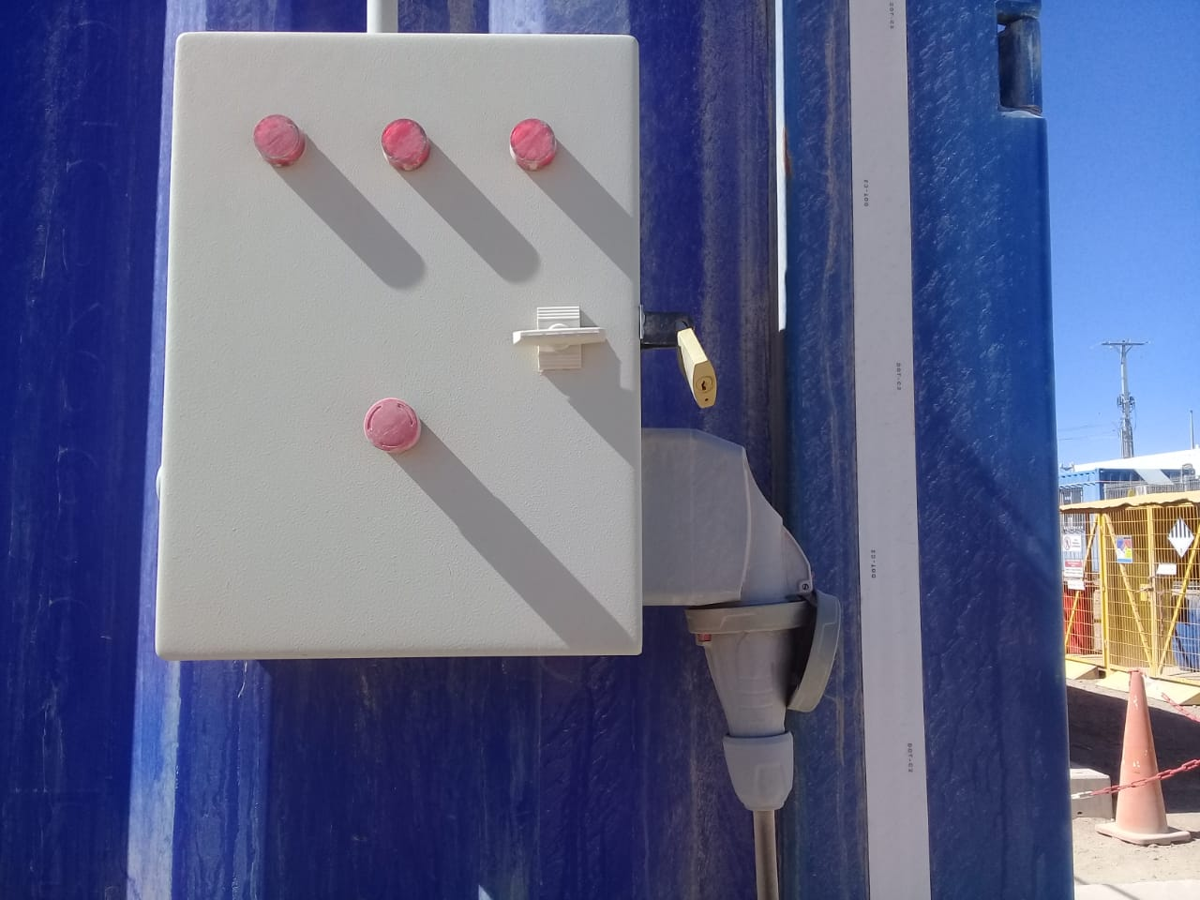

- Levantar solo el automático izquierdo triple del tablero secundario, no levantar los que tiene la leyenda “NO” del costado derecho de este, ya que este es para conexión monofásica.

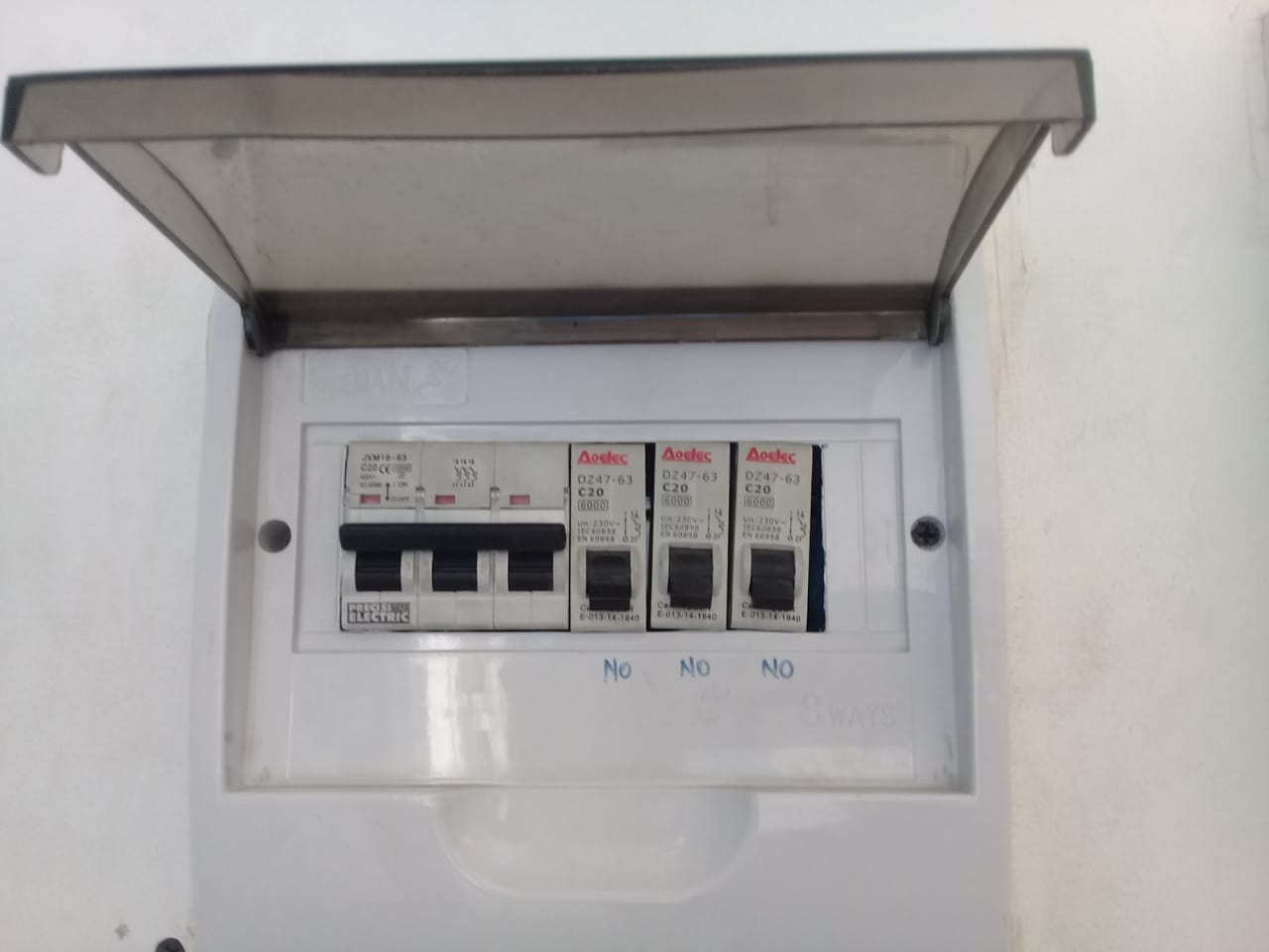

- Levantar todos los automáticos individuales de enchufes y luminarias (Ver imagen Nº 1) estos están individualizados con un número el cual podrán asociar con un esquema que se encuentra en la puerta del tablero secundario.(Ver imagen Nº 2)

IMAGEN Nº1

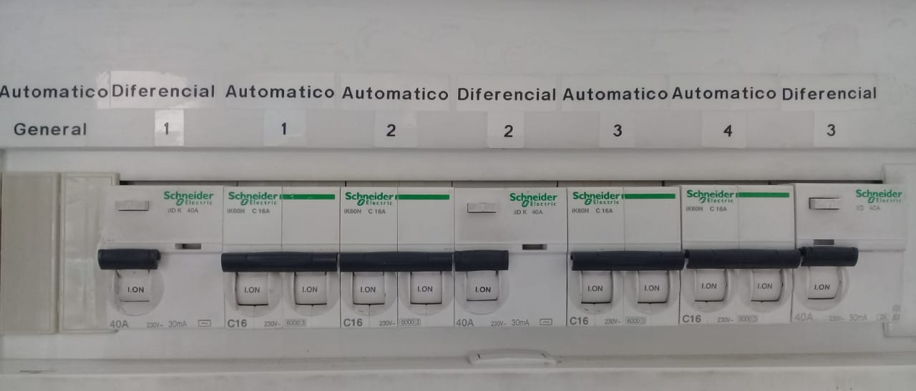

IMAGEN Nº 2

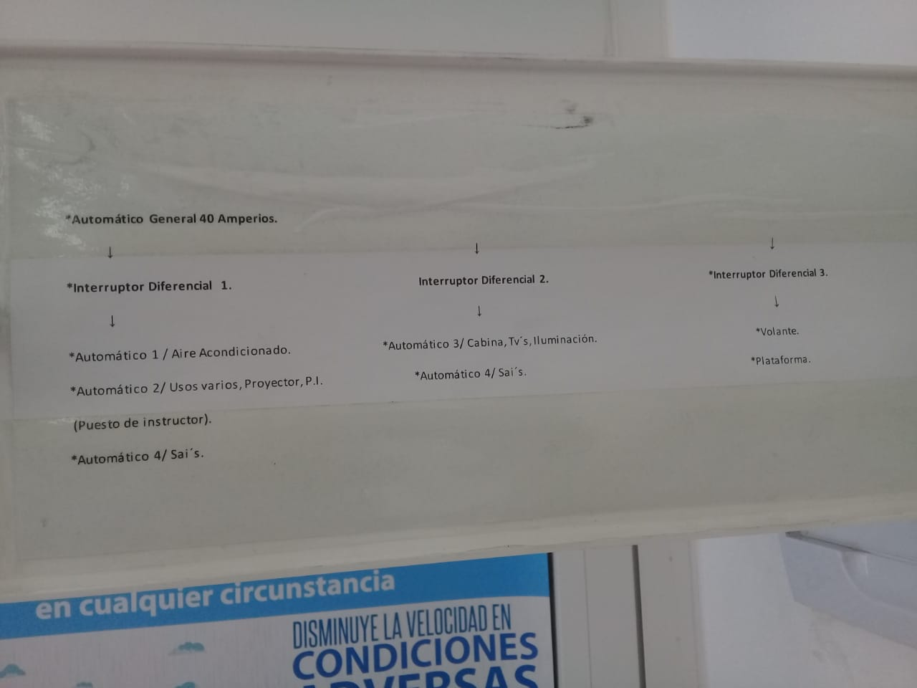

4. Proceder a encender baterías de respaldo secundarias, estas se encuentran en un cajón diseñado exclusivamente para estas al costado izquierdo del habitáculo de evaluación, pasar al siguiente paso solo cuando la luz verde de estas, deje de parpadear.

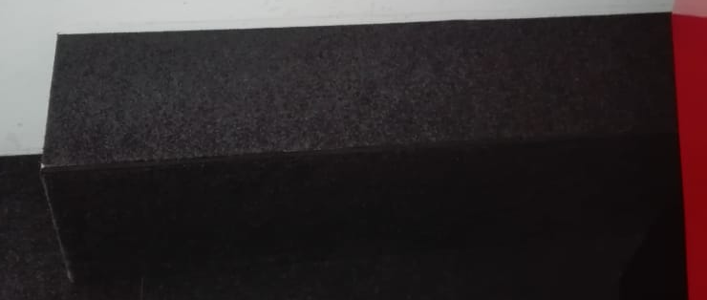

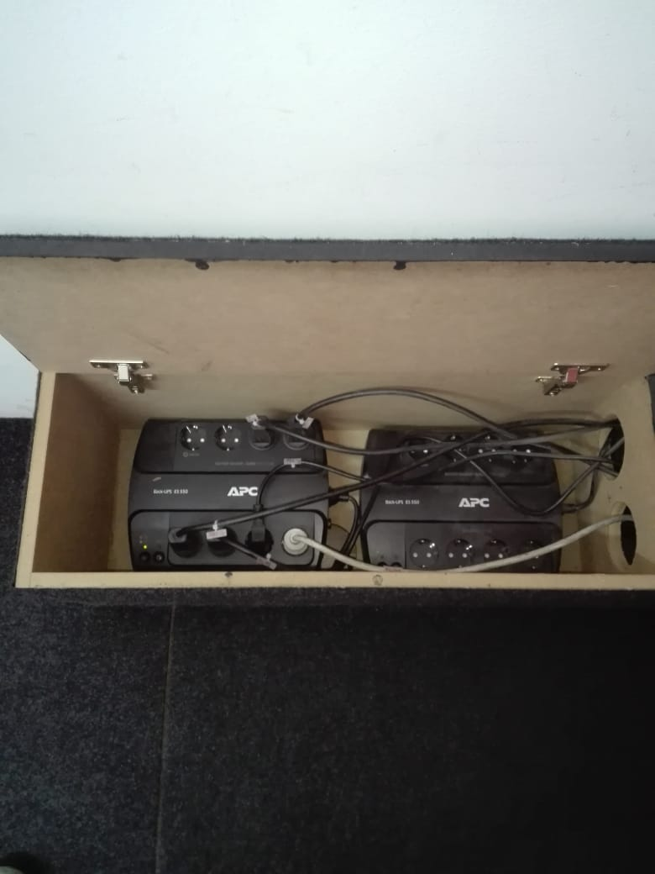

5. Encender PC del Simulador a trabes de las botoneras que están al costado izquierdo en el Habitáculo de evaluación, comenzar con el botón del servidor y luego los demás.

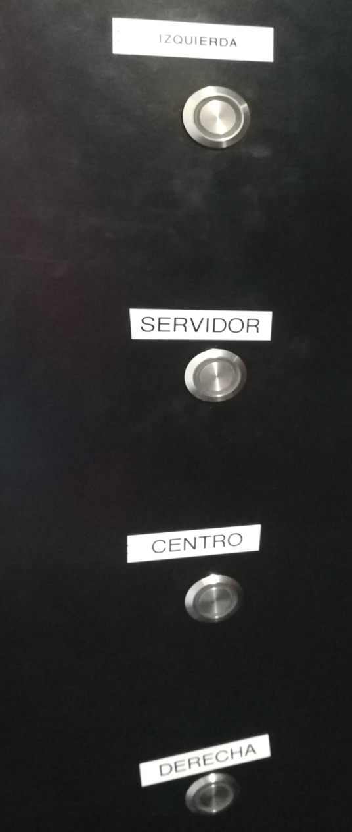

6. Encender pantallas del Simulador, ya sea con control remoto o manualmente.

7. Encender pantalla del salpicadero con control remoto, este se debe acercar a un par de centímetros de un orificio ubicado al costado derecho de esta.

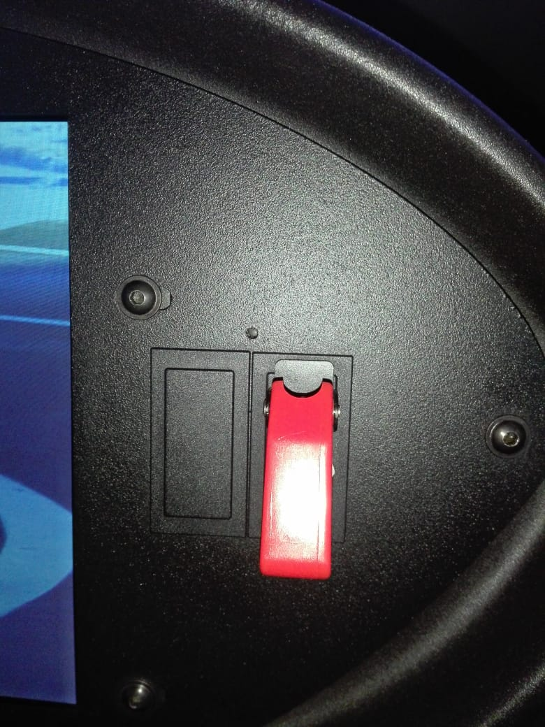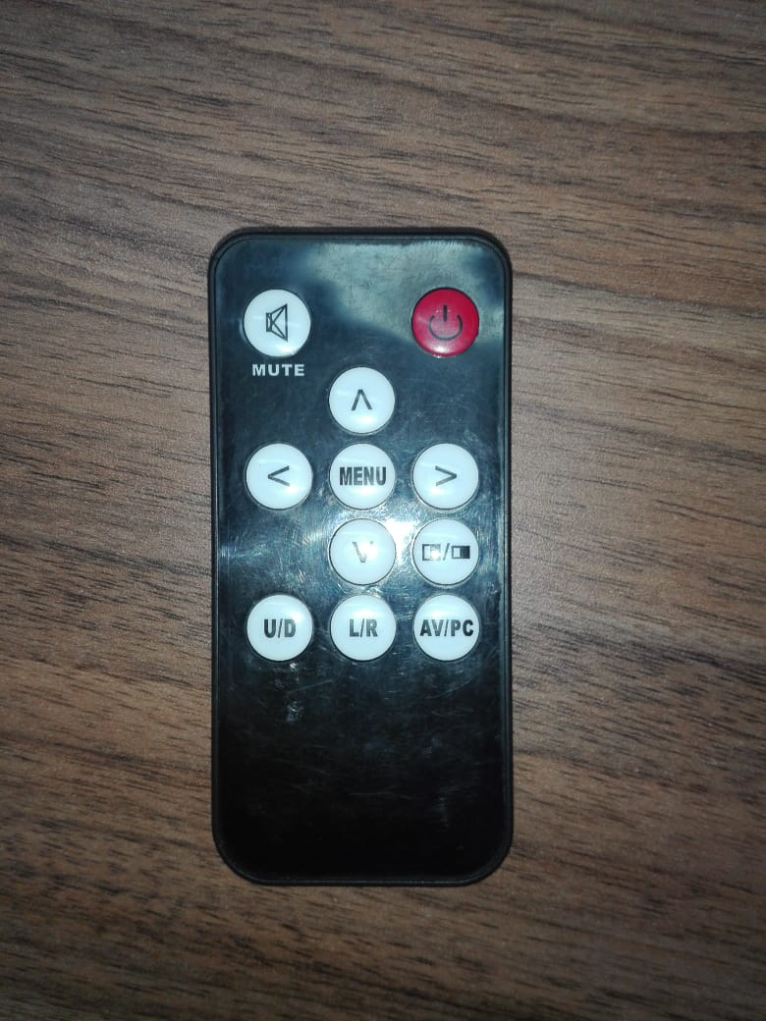

8. Encender plataforma, se levanta una tapa de madera ubicada atrás de la plataforma, se encenderá una luz verde y una roja mientras suena una alarma al mismo momento que se eleva esta, una vez finalizado este proceso la plataforma bajará hasta la altura de trabajo.

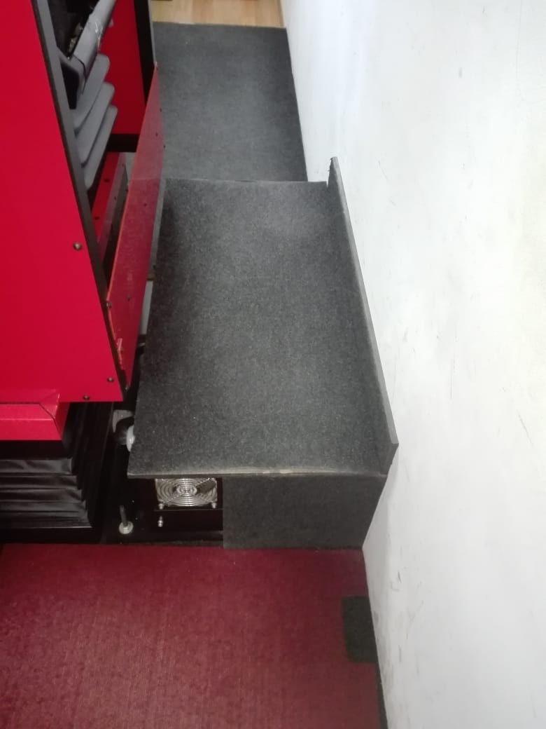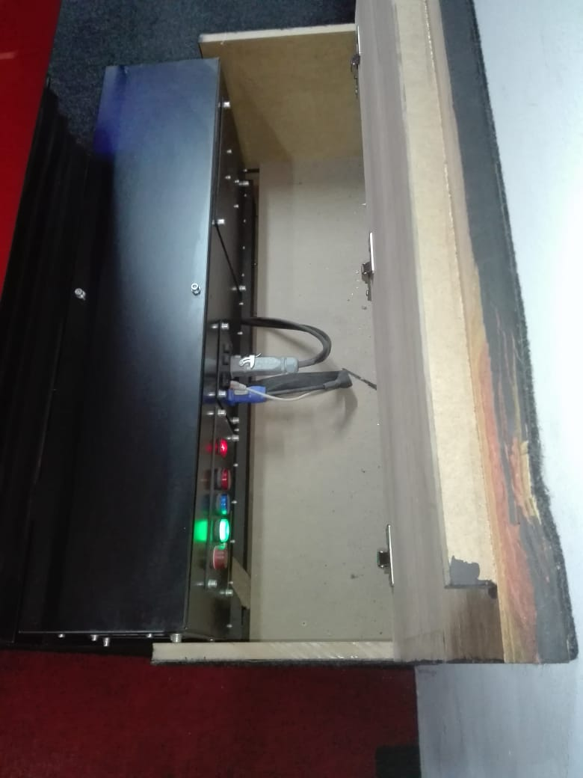

7. Encender PC y pantallas del puesto del Instructor.

8. Esperar centrado de volante para iniciar certificaciones.

APAGADO

- Es importante que así como se encendió el equipo de manera prolija, el apagado sea de la misma forma, para evitar que cuando encendamos nuevamente no nos encontremos con ninguna desviación tanto de software como de hardware.

1. Antes de apagar el equipo, se debe revisar que no quede ninguna aplicación abierta (cámara, Team Veawer, etc.).

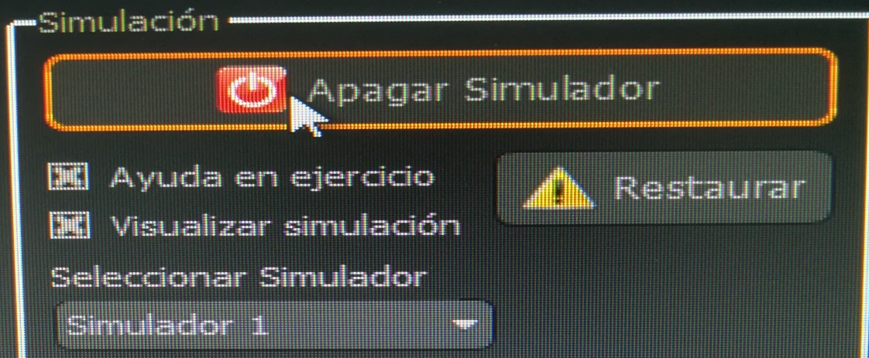

2. Luego en la pantalla se debe presionar en la pantalla derecha el icono de Apagar Simulador, luego veremos un recuadro de confirmación en donde se presionará la palabra YES.

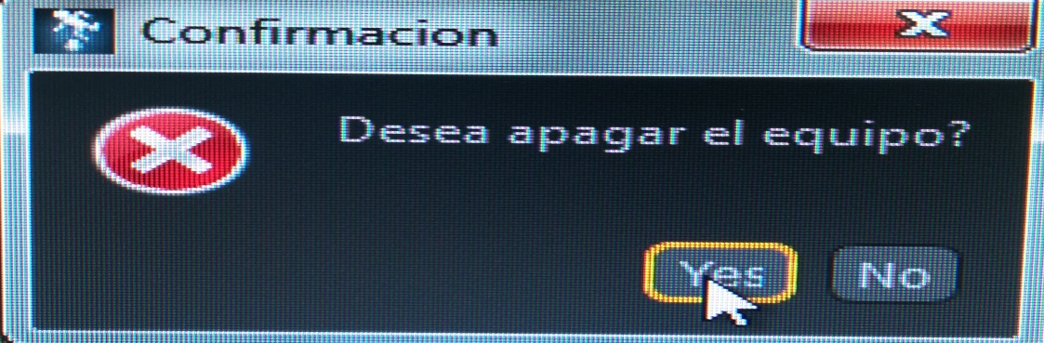

3. Es importante que una vez presionado el botón de apagar simulador en la pantalla, se esperen al menos 30 segundos para permitir que el ciclo de apagado de los PC tanto del simulador como puesto del Instructor se sierre completamente y así cuando encendamos nuevamente no tengamos ningún error o falla por causa de esto.

4. Ya apagadas las UPS secundarias se bajan los automáticos individuales de enchufes y luminarias.

5. Finalmente se baja Automáticos en tablero secundario.



La calidad de nuestro servicio depende de nosotros, cuidemos nuestros equipos.

